Здоровый образ жизни как профилактика гриппа и ОРВИ
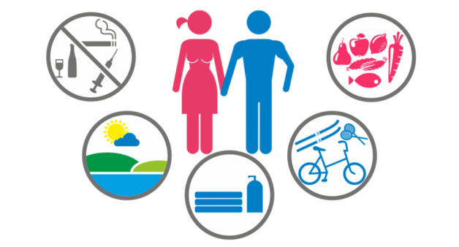
Грипп – острая вирусная инфекция дыхательных путей, характеризующаяся поражением слизистых оболочек верхних дыхательных путей, лихорадкой, интоксикацией, а также нарушением деятельности сердечно - сосудистой и нервной систем.
Это единственная острая респираторная вирусная инфекция (ОРВИ), влекущая за собой серьезные осложнения, которые не только нарушают работу нашего организма, но и опасны для жизни.
Источником инфекции является больной человек. Важную роль в передаче инфекции играют больные со стертой формой инфекции, переносящие заболевание «на ногах».
Единственный надежный способ защиты от гриппа – вакцинация. Но, не все группы людей проходят вакцинацию по тем или иным причинам (аллергическая реакция на белок куриного яйца, сильная реакция на предыдущее введение вакцины, иммунодефицитные состояния, острая инфекция и др.). Для людей, имеющих противопоказания к проведению вакцинации против гриппа, основными мерами профилактики являются соблюдение правил личной гигиены и соблюдение принципов здорового образа жизни.
Здоровый образ жизни способствует сохранению и укреплению здоровья.
Ведение здорового образа жизни , как важное составляющее профилактики гриппа и ОРВИ для каждого человека, способствует повышению устойчивости организма к инфекционным заболеваниям.
ЗОЖ включает:
- оптимальный режим труда и отдыха;
- правильное (сбалансированное и качественное) питание;
- двигательная активность: занятия физкультурой и спортом, закаливание;
- соблюдение правил личной гигиены;
- психогигиена, умение управлять своими эмоциями;
- отказ от вредных привычек (алкоголь, табачные изделия, наркотические средства)
Режим труда.
Оптимальный режим труда и отдыха должен предусматривать достаточное время для сна, трудовой деятельности, отдыха и приёма пищи.
Физическая культура.
Регулярные физические упражнения, тренировки способствуют укреплению иммунной системы, позволяя организму адекватно отвечать на воздействие респираторных вирусов.
Питание.
Нерациональное питание, дефицит белков, жиров, витаминов и микроэлементов является причиной вторичных иммунодефицитных состояний и создает благоприятные условия для инфицирования вирусами гриппа и ОРВИ.
Употребляйте в пищу темно-зеленые, красные и желтые овощи и фрукты, содержащие антиоксиданты, витамины А, С, Е и бета-каротин.
Вредные привычки становятся причиной многих серьезных заболеваний, оказывают отрицательное воздействие на иммунитет и способствуют возникновению респираторных инфекций. Курильщики более склонны к респираторным заболеваниям и испытывают более частые простуды.

Стресс
Люди, которые регулярно испытывают стресс, как правило, имеют ослабленный иммунитет, поэтому они чаще заболевают и у них чаще развиваются осложнения инфекционных заболеваний.
Меры профилактики гриппа в разгар эпидемии:
- после каждой поездки в общественном транспорте, по приходу домой, необходимо тщательно вымыть руки. Если возможности вымыть руки нет, – при себе рекомендуется иметь антибактериальные влажные салфетки или антибактериальный гель.
- не следует прикасаться грязными руками к лицу, слизистым оболочкам рта, носа.
- избегайте мест скопления людей.
если вы почувствовали недомогание, первые признаки заболевания уже появились, – в общественных местах используйте маску, для того, чтобы исключить распространение инфекции среди людей. Благодаря маске здоровый человек может защититься от заражения, посещая общественные места в разгар эпидемии.
- если вы все - таки заболели, воздержитесь от посещения работы, оставьте дома заболевшего ребенка. Это не только снизит возможность распространения инфекции, но и уменьшит вероятность развития осложнений, в том числе опасных для жизни.
Придерживайтесь здорового образа жизни. Правильное питание, сон, физические упражнения способствуют формированию устойчивости к инфекционным заболеваниям.

ИСТОЧНИК: http://cgon.rospotrebnadzor.ru/content/62/2778/

